OCTUBRE, 2016



**INGENIERÍA EN SISTEMAS COMPUTACIONALES**

**ASIGNATURA:**

PROYECTO INTEGRADOR DE INGENIERÍA DE SOFTWARE

11:00-12:00 P.M.

**MAESTRA:**

ARCELIA JUDITH BUSTILLOS MARTINEZ

**ALUMNOS:**

RAMIREZ SALAZAR LUIS FERNANDO

JOSÉ MARIO SANZ LÓPEZ.

**FASE DE DISEÑO**

**TABLA DE CONTENIDO**

1. DIAGRAMAS DE COLABORACION
   1. Diagrama de colaboración Alta usuario.
   2. Diagrama de colaboración login.
   3. Diagrama de colaboración búsqueda por categoría.
   4. Diagrama de colaboración búsqueda producto.
   5. Diagrama de colaboración consulta usuario.
   6. Diagrama de colaboración modifica usuario.
   7. Diagrama de colaboración baja usuario.
   8. Diagrama de colaboración consulta carrito.
   9. Diagrama de colaboración modificar carrito.
   10. Diagrama de colaboración añadir productos al carrito.
   11. Diagrama de colaboración eliminar productos al carrito.
   12. Diagrama de colaboración alta categoría.
   13. Diagrama de colaboración alta producto.
   14. Diagrama de colaboración consulta categoría
   15. Diagrama de colaboración baja categoría
   16. Diagrama de colaboración modifica categoría
   17. Diagrama de colaboración modifica productos
   18. Diagrama de colaboración baja productos.
2. DIAGRAMAS DE SECUENCIA.
   1. Diagrama de secuencia cerrar sesión.
   2. Diagrama de secuencia iniciar sesión.
   3. Diagrama de secuencia recuperar contraseña
   4. Diagrama de secuencia registrarse.
   5. Diagrama de secuencia baja usuario.
   6. Diagrama de secuencia comprar producto.
   7. Diagrama de secuencia alta categoría
   8. Diagrama de secuencia alta producto
   9. Diagrama de secuencia eliminar producto.
   10. Diagrama de secuencia eliminar usuario registrado.
   11. Diagrama de secuencia añadir artículos a la BD.
   12. Diagrama de secuencia añadir artículos al carrito
3. DIAGRAMA DE CLASES DE DISEÑO
   1. DCD

**DIAGRAMAS DE COLABORACION**

Diagrama de colaboración Alta usuario.

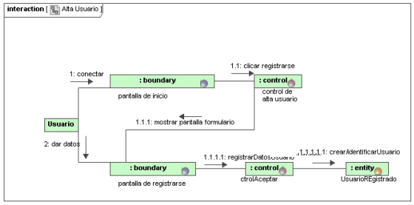

Diagrama de colaboración login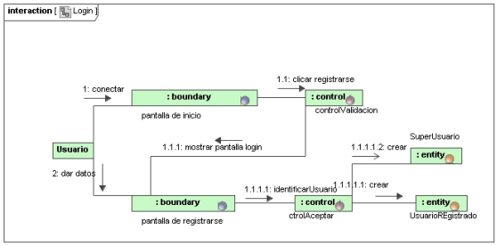

Diagrama de colaboración búsqueda por categoría.

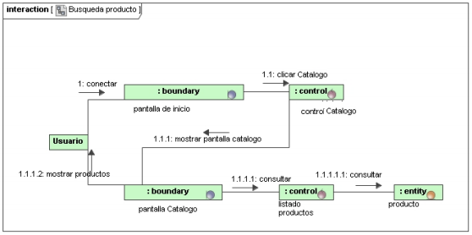

Diagrama de colaboración búsqueda producto.

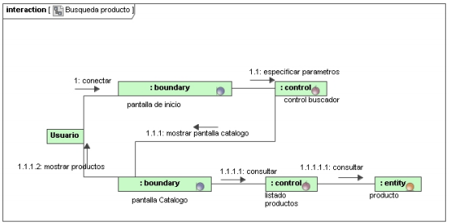

Diagrama de colaboración consulta usuario. 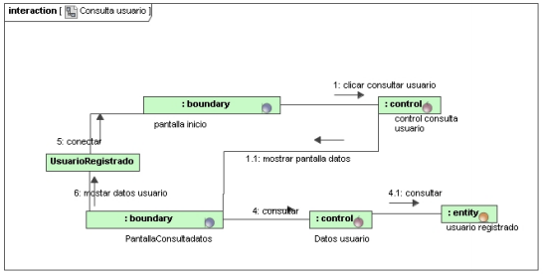

Diagrama de colaboración modifica usuario.

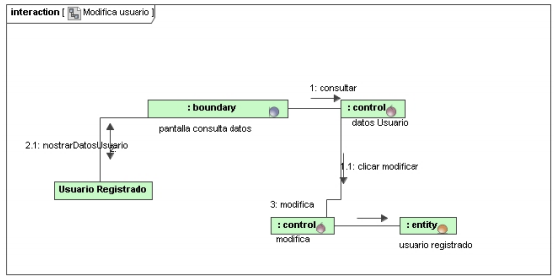

Diagrama de colaboración baja usuario. 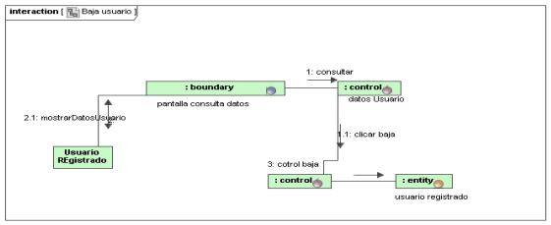

Diagrama de colaboración consulta carrito.

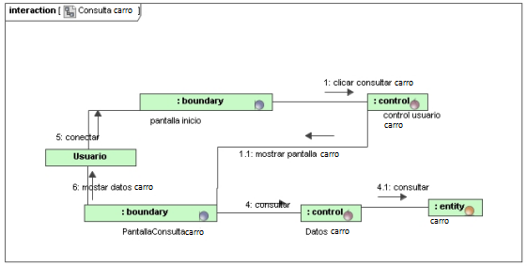

Diagrama de colaboración modificar carrito.

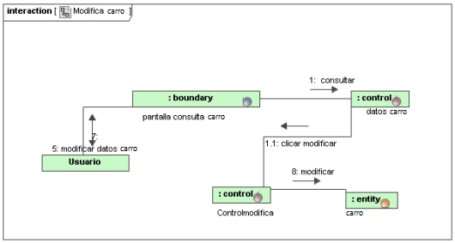

Diagrama de colaboración Añadir productos carrito.

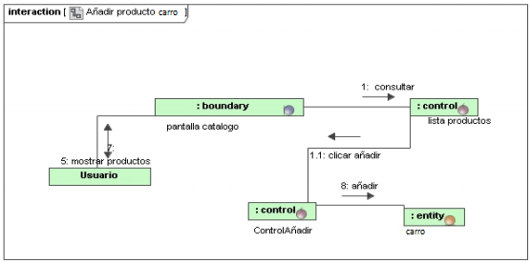

Diagrama de colaboración Eliminar productos carrito.

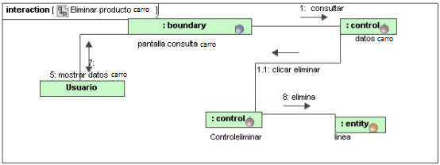

Diagrama de colaboración Alta categoría.

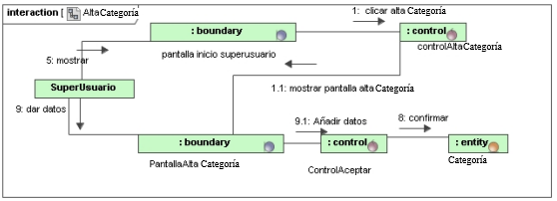

Diagrama de colaboración alta producto.

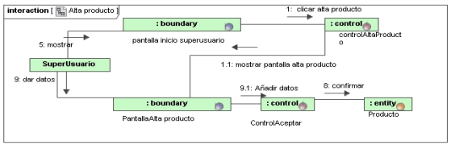

Diagrama de colaboración consulta categoría.

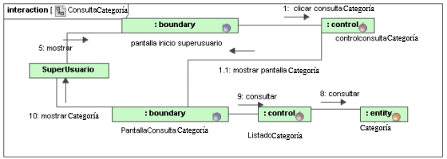

Diagrama de colaboración baja categoría

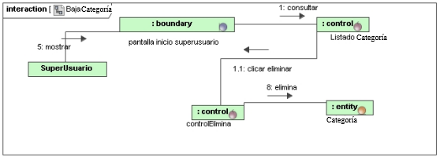

Diagrama de colaboración modifica categoría

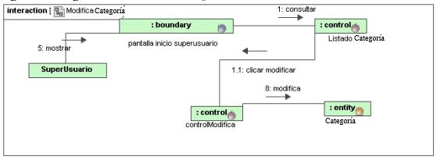

Diagrama de colaboración modifica productos.

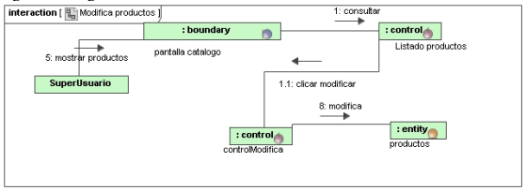

Diagrama de colaboración baja productos.

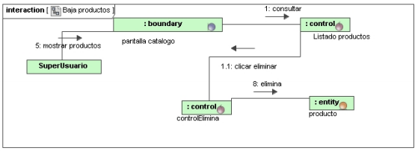

**DIAGRAMAS DE SECUENCIA**

Diagrama de secuencia: Cerrar Sesión.

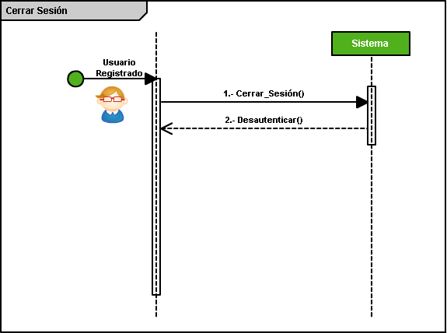

Diagrama de secuencia: Iniciar sesión.

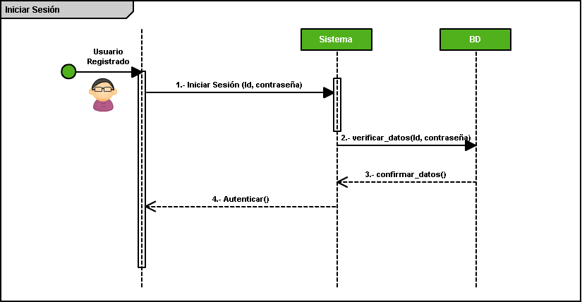

Diagrama de secuencia: Recuperar Contraseña

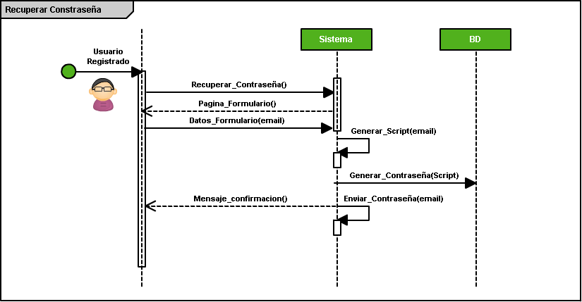

Diagrama de secuencia: Registrarse

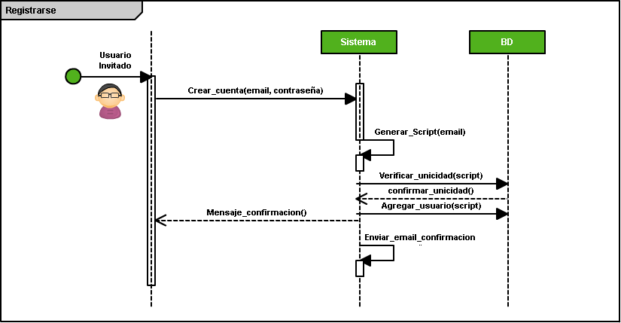

Diagrama de secuencia: Baja Usuario.

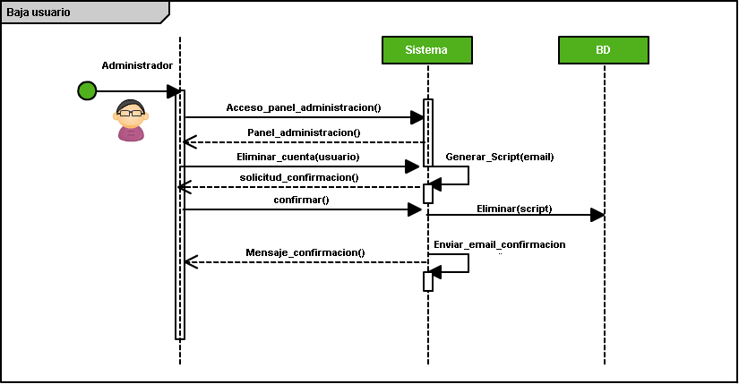

Diagrama de secuencia: Comprar Producto.

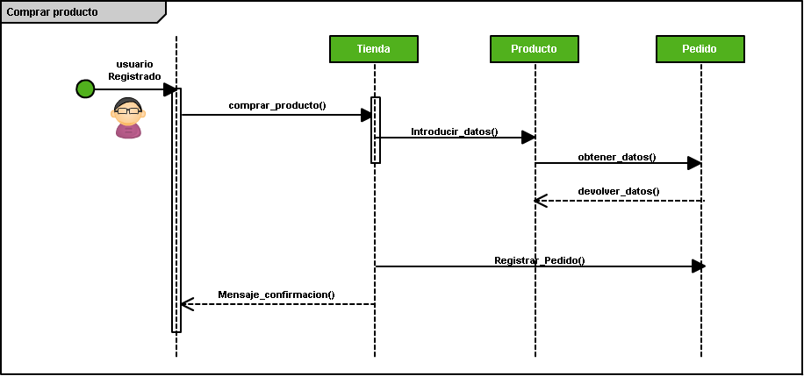

Diagrama de secuencia: Alta categoría.

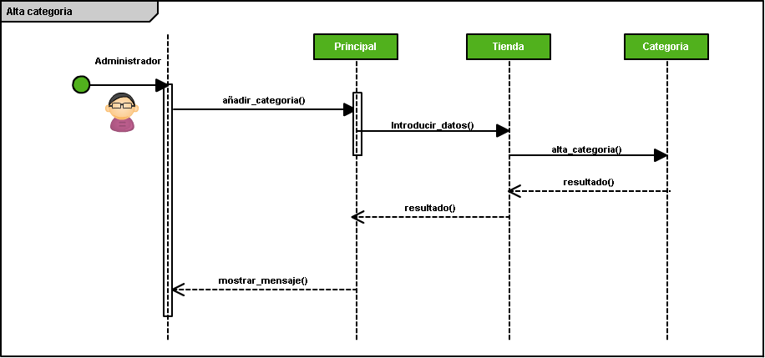

Diagrama de secuencia: Alta producto.

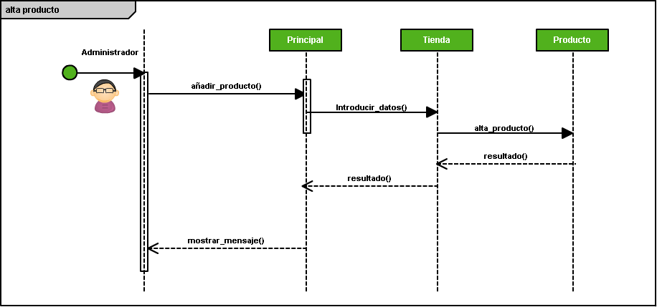

Diagrama de secuencia: Eliminar Producto.

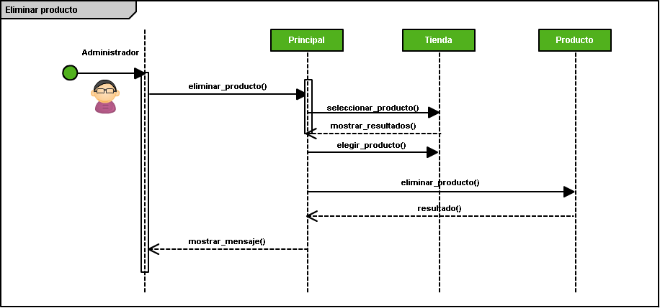

Diagrama de secuencia: Eliminar usuario registrado.

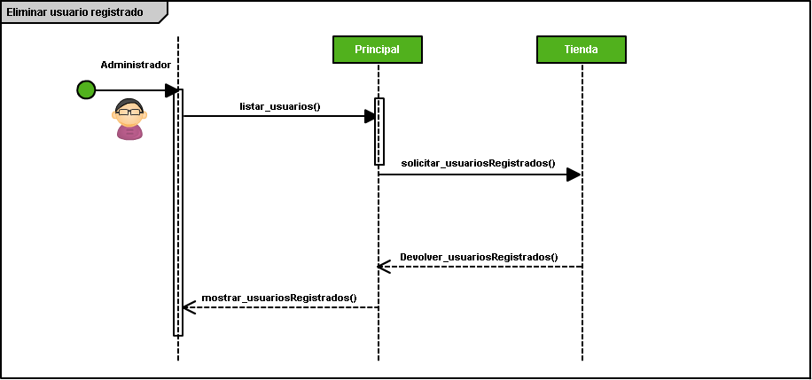

Diagrama de secuencia: Añadir artículos a la BD.

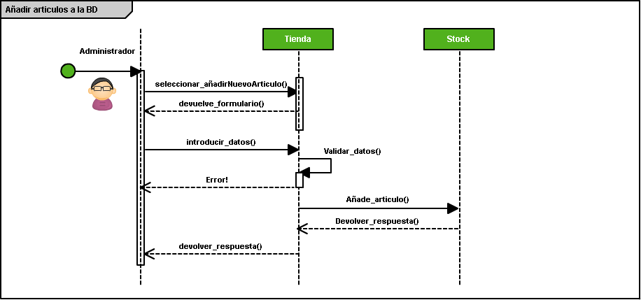

Diagrama de secuencia: Añadir artículos al carrito.

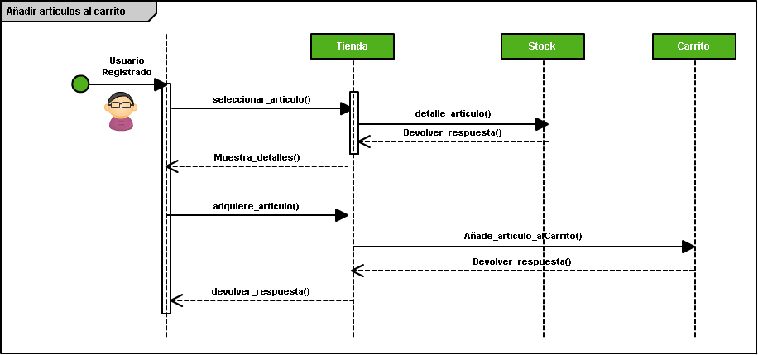

**DIAGRAMA DE CLASES DE DISEÑO**

